Анализ фрагмента из повести М. Карима «Радость нашего дома»

Мустай Карим - народный поэт Башкортостана. Его творчество многогранно. Его перу принадлежат замечательные стихи, повести, притчи, пьесы и трагедии... Он написал не только произведения для взрослых, но и различные детские повести, одной из которых является «Радость нашего дома».

Главные герои повести это в первую очередь Ямиль и Оксана. Повествование в произведении ведется от имени Ямиля, маленького мальчика, который еще не ходит в школу. А девочку Оксану называли «радостью нашего дома», что и послужило названию данной повести. Вообще, всех героев можно разделить на две большие группы: главные и второстепенные герои.

Главные герои
Герои | Характеристика | Изображение
1. Ямиль | Маленький мальчик, который еще не ходит в школу, но с получением телеграммы от мамы стремится быстрее научиться писать и читать. Его мама уехала в город на заработки, отец ушел на войну, и он остался вместе с бабушкой. Ямилю без мамы очень грустно, у него есть игрушки, и бабушка его очень любит, но мальчику не хватает материнской любви, он мечтает о сестренке. Ямиль — ответственный, смелый, он обещает Оксане, что ее никто никогда не обидит, и он сможет ее защитить. Ямиль добрый и воспитанный мальчик, он маленький, но очень многое понимает, он жалеет бабушек и уважает старых аксакалов, он вежливый и аккуратный. Ни разу мама и бабушка не поругались на Ямиля. | 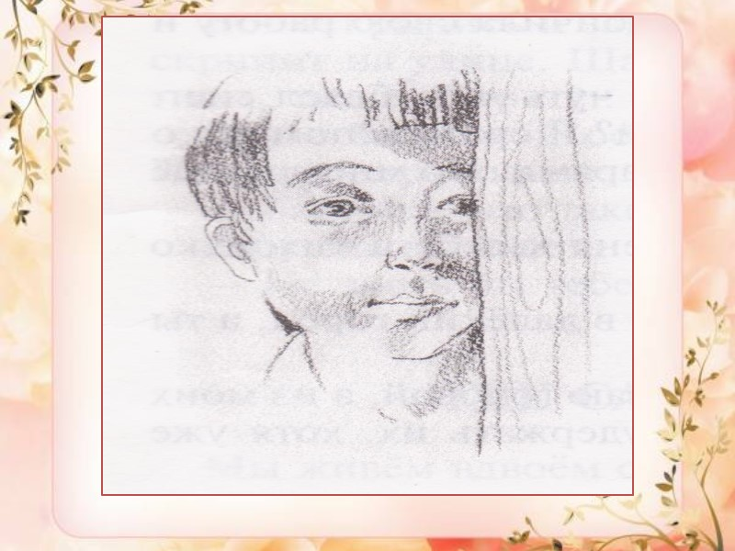
2. Оксана | Оксану привезла мама Ямиля, у нее нет родителей, девочка помнит жестокость фашистов и боится войны. Она всем понравилась, потому что не капризничала и была благодарной за заботу. Она добрая, любознательная. Живёт, удивляется, радуется. Рядом с ней поёт душа. Она как лучик света в их доме. | 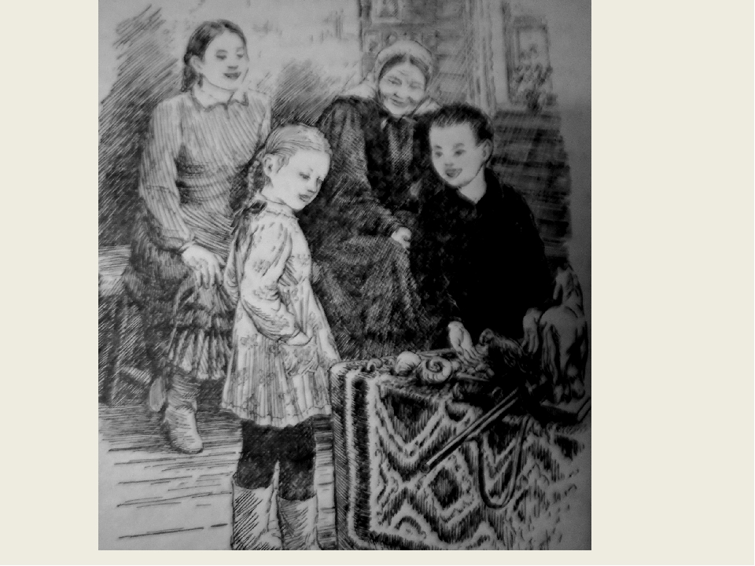
3. Бабушка | Заботливая, мудрая и любящая. Она воспитывает своего внука одна: читает ему сказки, рассказывает истории, учит жизни. Она очень сильно любит своего внука, и часто говорила ему, что было бы хорошо, если у него была сестра или брат. | 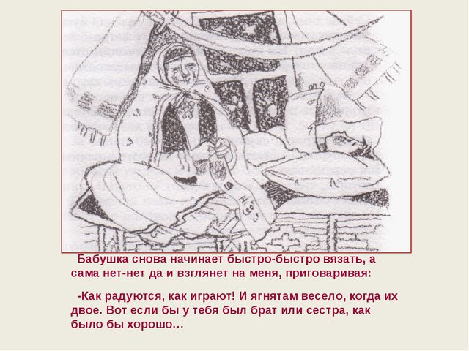
4. Мама Кюнбике | Женщина, с очень большим сердцем и душевной красотой. Она отправляется в город на заработки, а возвращается с маленькой девочкой Оксаной. Она проявила чрезмерную заботу, любовь и оказала большую помощь совершенно чужому ребенку. Она – МАМА с большой буквы. | 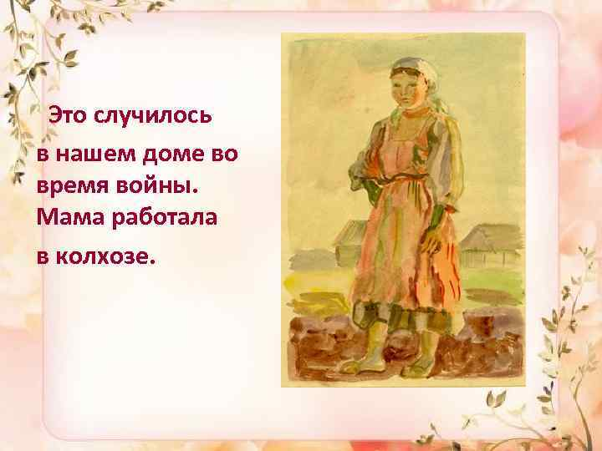

Второстепенные герои
1. Дедушка Мансур и бабушка Фархуниса. | Семейная пожилая пара, соседи Ямиля. Мансур знает всё на свете, главные герои в трудных ситуациях каждый раз обращаются к нему за советом, и делают все, так как он скажет.
2. Махмут | Школьник, ученик пятого класса, хорошо умеет читать, и именно он смог прочесть телеграмму от Кюнбике.
3. Работники аула: бригадир Бадамша, Тетя Гюлхылу, дядя Якуп. | Тетя Гюлхылу – почтальон, принесла телеграмму в дом. Председатель колхоза - дядя Якуп.
4.Соседи дядя Шагит, Сагида, тетя Минликей, тетя Мишшкей, Таскира и другие. | В день приезда в гости приходили все люди с улицы. Они брали Оксану за руки, ласкали ее.  Тетя Минликей дает детям по горсти сушеной черемухи. Таскира приносит Оксане магазинную куколку в платьице и с платочком на голове.

Повесть " Радость нашего дома", посвящена братской дружбе и героическому подвигу наших народов в Великой Отечественной войне, судьбам детей, захваченных войной. Повесть эта впервые была выпущена в 1952г., а потом дважды переиздавалась. Сам участник великой битвы с фашизмом, Мустай Карим воссоздает правдивую картину военных лет. Эта повесть расскажет о дружбе украинской девочки Оксаны и башкирского мальчика Ямиля. Автор показывает жизнь далёкого башкирского аула, в котором люди мечтают о победе, ждут вестей с фронта, помогают друг другу, оплакивают не вернувшихся с войны, встречают победителей. Догадаться о времени, о котором ведется речь в данном произведении можно было по нескольким подсказкам. Во-первых, в данной повести упоминается газета «Красная Башкирия» - главная официальная газета Башкирии АССР и одна из старейших русскоязычных газет в России, которая получила такое название в 1925 году. Во-вторых, бабушка рассказывает, что сердце у неё не на месте из-за телеграммы, вдруг она похоронная, ведь дети у нее на войне. В-третьих, в повести упоминается русское радио, которое каждый день звучит в доме, хотя русского языка там и не знают. Старушка отвечает, что если говорит Москва – становится так легко на душе и надежно. И действительно, во времена Великой Отечественной войны радио сыграло немаловажную роль в жизни людей.
Особое внимание в повести уделяется теме дружбы и любви, дома. Писатель хотел показать чувство радости, счастья глазами ребёнка, выразить любовь к близким. Особо яркое проявление чувств героев, мы можем заметить в поведении Ямиля во время встречи с мамой и Оксаной. Мальчик, заметив только шаль матери в санях, с радостью и возбуждением пытается найти свои валенки. Но как назло, они куда-то потерялись, и он начинает плакать от досады. Но всё же это слёзы счастья, ведь там во дворе стоит его мама, по которой он так скучал. Все эмоции ребенка мы можем заметить в фразе: «Вот там мама моя... Мама вернулась, мамочка моя!» Когда он замечает маленькую девочку со своей матерью, сил терпеть, больше нет, и он выбегает в одном валенке к своей маме. Прижаться лицом к облепленной снегом шали матери – вот оно счастье.

Знакомство с девочкой Оксаной тоже играет большую роль в описании данного фрагмента. Именно здесь мы можем заметить некоторые черты характера главного героя, отметить его поведение в различных ситуациях. Радость переполняет ребёнка, ведь, наконец, у него есть сестричка! Он делится с ней игрушками, хочет, чтобы она научилась говорить с ним. Мне кажется, с первой их встречи можно заметить любовь маленького человечка к его названной сестричке. Он сам признается, что никогда не будет её обижать, а наоборот только защищать.

Эти проявления чувств автор настолько красочно описал, что в них невозможно усомниться. Мустай Карим использует синтаксические средства, например восклицательные и вопросительные предложения. Благодаря многократным восклицаниям, можно понять всю радость и счастье Ямиля. «Наконец-то у меня есть сестричка!» Также используются морфологические средства выразительности, например насыщенность глаголами позволяет передать интенсивность, динамичность действия, движение. За счёт личных и притяжательных местоимений достигается оттенок искренности, взволнованности «Бабушка берет девочку на руки. Дальше терпеть нет сил. Я прыгаю с сундука и в одном валенке выбегаю на крыльцо.» Еще автор использует умолчание, сознательную недосказанность, чтобы читатель сам дорисовал картину. «Ладно... Я не знаю, что делать от радости...» Текст написан в разговорном стиле, для полной взаимосвязи читателя с событиями того времени. Именно поэтому автор не использует здесь средства художественной выразительности, только нечасто мы можем заметить сравнение, эпитет или повтор.
Автор пытается заключить глубокий смысл в любую часть произведения. Например, во взаимоотношениях соседей в ауле данной повести можно сделать вывод, что в годы войны каждый аул жил большой дружной семьей. Почти в каждой семье проводили на фронт отца, мужа, сына, брата. Многие жители аула ушли на фронт и не вернулись. Похоронки шли одна за другой. Редкий день обходился без того, чтобы то в одном, то в другом конце еще вчера счастливого и жизнерадостного аула не раздавались горькие причитания матерей, жен, детей, внезапно ставших сиротами. Горе было всенародным. Всенародной была и помощь семьям погибших, забота о них. Именно поэтому в повести «Радость нашего дома» соседи поддерживают между собой хорошие отношения, и все они пришли в гости к семье Ямиля, чтобы порадоваться вместе приезду Кюнбике и маленькой девочке Оксане, при этом гости приносили и гостинцы детям. Благодаря таким замечательным взаимоотношениям людей, проживающих в одном ауле, они смогли выжить в такое трудное для страны время.
Название повести всегда говорит о многом, например, о теме или сути данного произведения. Ознакомившись с повестью «Радость нашего дома» можно понять, что она грустная и трагичная, но тогда как в её названии появилось слово радость? Все просто! Маленькая Оксана – это и есть радость, которая принесла счастье в дом! Когда в доме весело и дружно, тогда и приходит радость. Однажды и в моей семье произошло такое чудо.

Три года назад в самый обычный день я возвращалась домой из школы. На улице было уже холодновато, солнце почти не грело, поэтому я торопилась домой, чтобы хотя бы согреться. Но когда я открыла дверь квартиры, то всё в ней было совсем по-другому. Дома стоял детский плач, мама суетилась на кухне, а папа пытался успокоить малыша. Когда я увидела среди горы пеленок маленькое чудо, то сразу поняла, что теперь моя жизнь не будет прежней. Всё так и получилось. С рождением братика всё колоссально изменилось. А тот день, когда их с мамой выписали из больницы, был самый лучший день в моей жизни! Радости нашей семьи не было предела, эти маленькие ручки и ножки, визжащий голосок и многочисленные пеленки, бутылочки, игрушки сводили с ума…

Мне кажется, очень важно, чтобы в семье была любовь, взаимопонимание, поддержка и забота. Просто необходима любовь и дружба между братьями и сестрами. Мустай Карим хотел показать как безгранична любовь, важна дружба и необходима поддержка и забота. Повесть «Радость нашего дома» наполнена любовью и добротой, она о том, что нет чужих детей, как огромно сердце и какая бывает безоглядная материнская любовь. Пусть в каждом доме будет «маленькая радость», огромное счастье и безграничная привязанность!

Я путь определяю не по звёздам,
А - как по звездам - по глазам людей,
По радостным, печальным и серьёзным…
Гляжу в глаза, чтобы с пути не сбиться,
Чтоб в песне не солгать, не ошибиться.
Мустай Карим.



